Załącznik nr 2 do Uchwały nr 4646/2026
Zarządu Województwa Opolskiego z 3 lutego 2026 r.

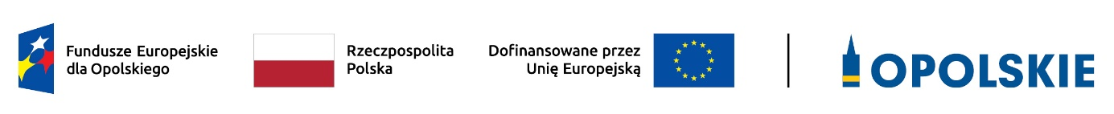

Wykaz zmian do Regulaminu wyboru projektów nr FEOP.06.01-IP.02-001/25 dotyczącego projektów złożonych w ramach postępowania konkurencyjnego dla działania 6.1 Wsparcie ekonomii społecznej, priorytetu 6 Fundusze Europejskie wspierające włączenie społeczne w opolskim, programu regionalnego FEO 2021-2027

Szymon Ogłaza ……………………………..………………….

Zuzanna Donath-Kasiura …………………………..……….

Zbigniew Kubalańca ……………………………..…………...

Robert Węgrzyn ……………………………..…………………

Antoni Konopka………………………..……………………….

Wykaz zmian do Regulaminu wyboru projektów nr FEOP.06.01-IP.02-001/25 dotyczącego projektów złożonych w ramach postępowania konkurencyjnego dla działania 6.1 Wsparcie ekonomii społecznej, priorytetu 6 Fundusze Europejskie wspierające włączenie społeczne
w opolskim, programu regionalnego FEO 2021-2027:

- w rozdziale II Zasady postępowania konkurencyjnego, podrozdział 11. Orientacyjny termin przeprowadzenia oceny projektów, zapis: „Orientacyjny termin zakończenia oceny projektów to luty 2026 r.” otrzymuje brzmienie: „Orientacyjny termin zakończenia oceny projektów to marzec 2026 r.”.

